Cirkels in perspectief

In deze les onderzoeken we het gedrag van cirkels in perspectief. Het is verhelderend dit te vergelijken met cirkels in tekeningen in parallelprojectie. In perspectief zie je toch de echt waarheidsgetrouwe weergave.
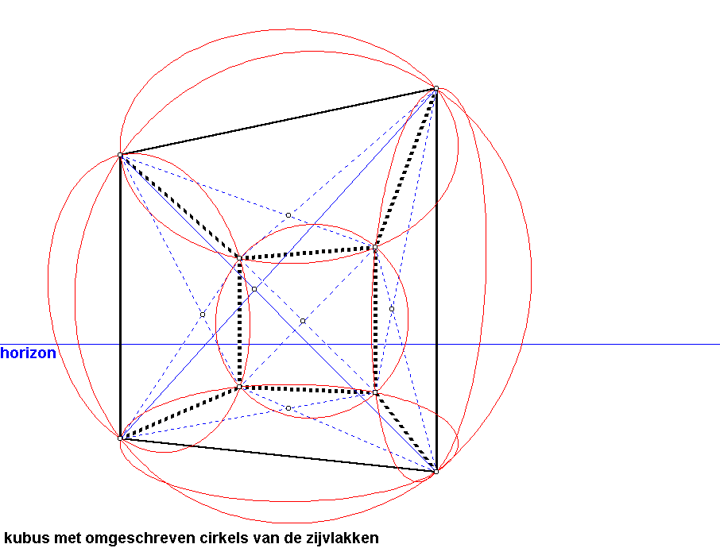
Hiernaast staat een kubus getekend in tweepunts perspectief. In elk van de zeszijvlakken is de cirkel getekend door de hoekpunten ervan. Het middelpunt van de cirkel is het snijpunt van de diagonalen van de zijvlakken.
Probeer eens secuur na te gaan of je de ligging van elke afzonderlijke cirkel begrijpt.
Let vooral op de ligging van het middelpunt van bijvoorbeeld de cirkel in het bovenvlak. Dat middelpunt ligt voor het gevoel te ver naar achteren. Maar toch klopt de tekening: de achterste cirkelhelft ligt verder weg, en is dus kleiner!
Geen enkele cirkel is precies rond in dit plaatje. Dat komt omdat geen enkel cirkelvlak evenwijdig aan het tekenpaneel loopt.
Meet ook na dat de linkerhelft van de cirkel in het voorvlak beduidend smaller is getekend dan de rechterhelft.

Probeer bovenstaande tekening met het programma te maken. Hiervoor heb je de volgende gegevens nodig:
De kubus heeft ribben 6. Oog = (10, $4\frac{1}{2}$, 2) en fixeerpunt = (3, 3, 2).
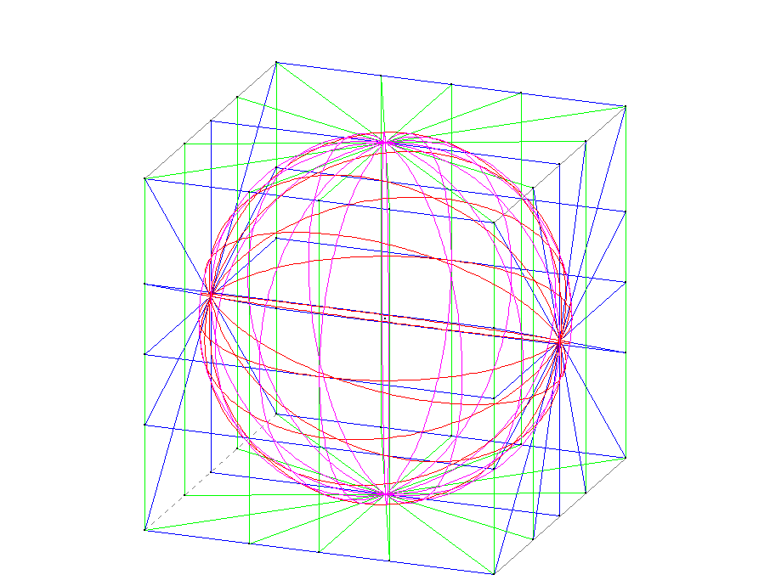
Nu proberen we allerlei cirkels op een bol te doorgronden.
Hiernaast staat een kubus getekend in ingenieursprojectie; geen perspectieftekening vooralsnog.
In de bol zijn een paar doorsnedenvlakken aangebracht, die het aanbrengen van cirkels vereenvoudigen (bewerken, cirkelonderhoud, toevoegen, middelpunt en raaklijn).

Nadat we deze tekening hebben gemaakt en weggeschreven, halen we de omhullende kubus weg, en roepen enkele tekenmethodes op.
Allereerst het vooraanzicht. Deze staat afgebeeld op de volgende pagina.
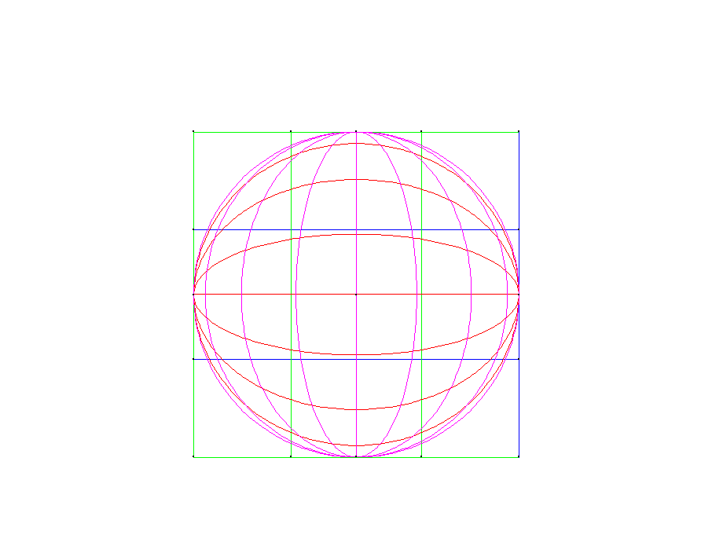
Het vooraanzicht hiernaast is eigenlijk wat saai. Er zit helemaal geen diepte in. De evenaar en een van de verticale meridianen zijn zelfs lijnstukken geworden.

Het wordt al wat spannender wanneer we een tekening bekijken in parallelprojectie via een kijklijn.

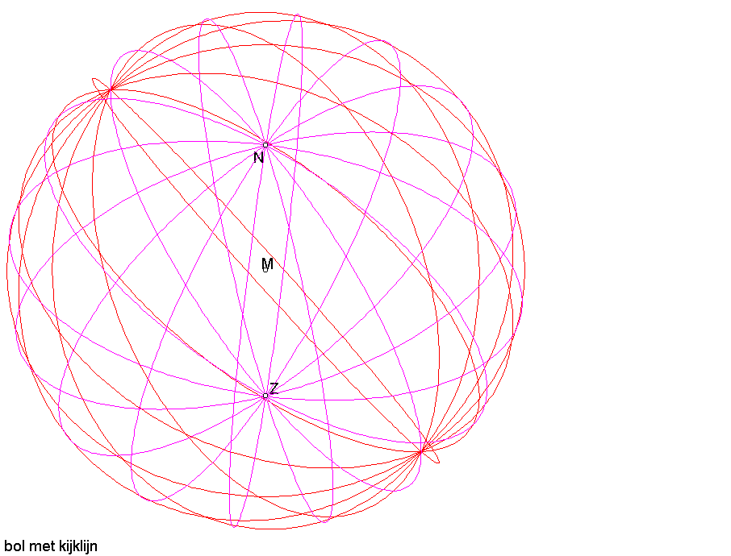
Dit is geschied in de tekening hieronder.

Hierin staat de N voor Noordpool en de Z voor Zuidpool.

Wanneer iemand je het vraagt, waarom dit geen perspectieftekening kan zijn moet je dit als volgt inzien. De afstand van het middelpunt M tot Z zou kleiner moeten zijn dan de afstand van M tot N, omdat MZ verder weg ligt.
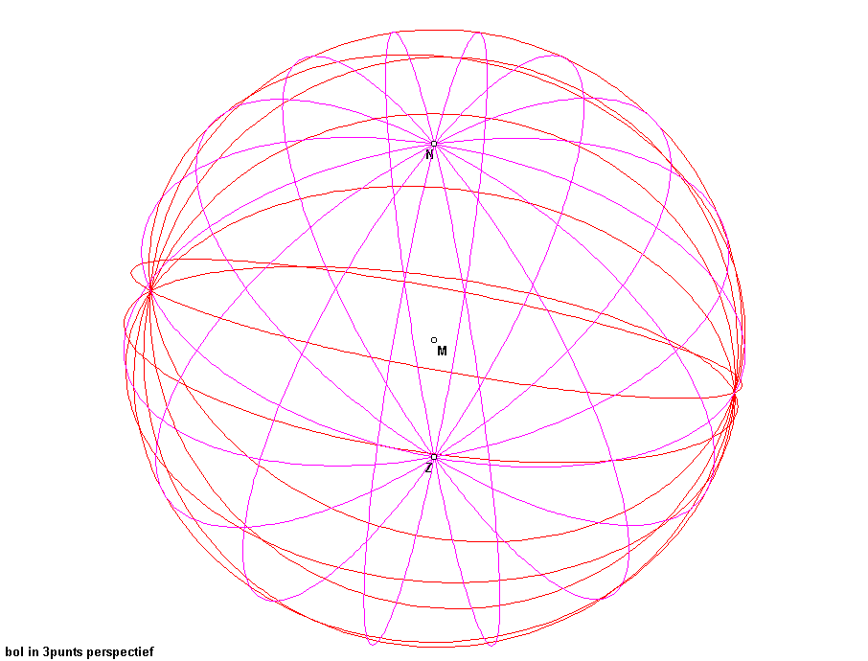
Dit zie je in de laatste tekening, die wel in (driepunts) perspectief is gemaakt. Je bekijkt de bol schuin van bovenaf.

De twee bolbestanden (met en zonder omhullende kubus) tref je aan in de map perspectief. Ze zijn nogal lastig, zelf te maken. Vandaar.

